Bi1a Thematoets Antwoordvel
Naam: Jord Falize
Klas: Bin-1a

Bio-informatica
Vervang <antwoord> met het antwoord op de vraag

Vraag 1 (3p)

A (2p)
Chromosome XI, NC_001143.9 (640540..642504)

B (1p)
BAS1, SKG1 en FLO10

Vraag 2 (3p)

Lengte genoomsequentie
31675 bp

Lengte mRNA
2449 bp

Verklaring verschil
Niet elk gedeelte in het genoom codeert voor een stukje uit het mRNA. Er zijn stukken die niet worden gelezen/gebruikt. Hierdoor kunnen er meerdere verschillende stukken mRNA gevormd worden uit hetzelfde stuk DNA (al zijn deze stukken mRNA natuurlijk wel kleiner).

Vraag 3 (2p)
Mass (Da): 11,981

###Vraag 4 (4p)

A (3p)
<antwoord>

B (1p)
<antwoord>

Vraag 5 (2p)
Bij pairwise allignment worden de seqenties letter voor letter met elkaar vergeleken ( en bovendien ook maar 2 sequenties). Terwijl bij de multiple sequence allignment er meerdere seqenties tegelijk vergeleken worden. Een ander voordeel van de multiple sequence allignment is dat deze niet letter voor letter vergelijkt maar kijkt naar grotere stukken van het eiwit en dus ook ‘slimmer’ is.

Vraag 6 (6p)

A (2p)
Dit eiwit heeft zowel de alfha als de beta helixen van de secundaire strucuur. Dit eiwit bestaat dus ui beide kenmerken van de secundaire structuur.

B (2p)
Dit eiwit is een hetero-2-meer. Hij bestaat uit de 2 verschillende monomeren.

C (2p)

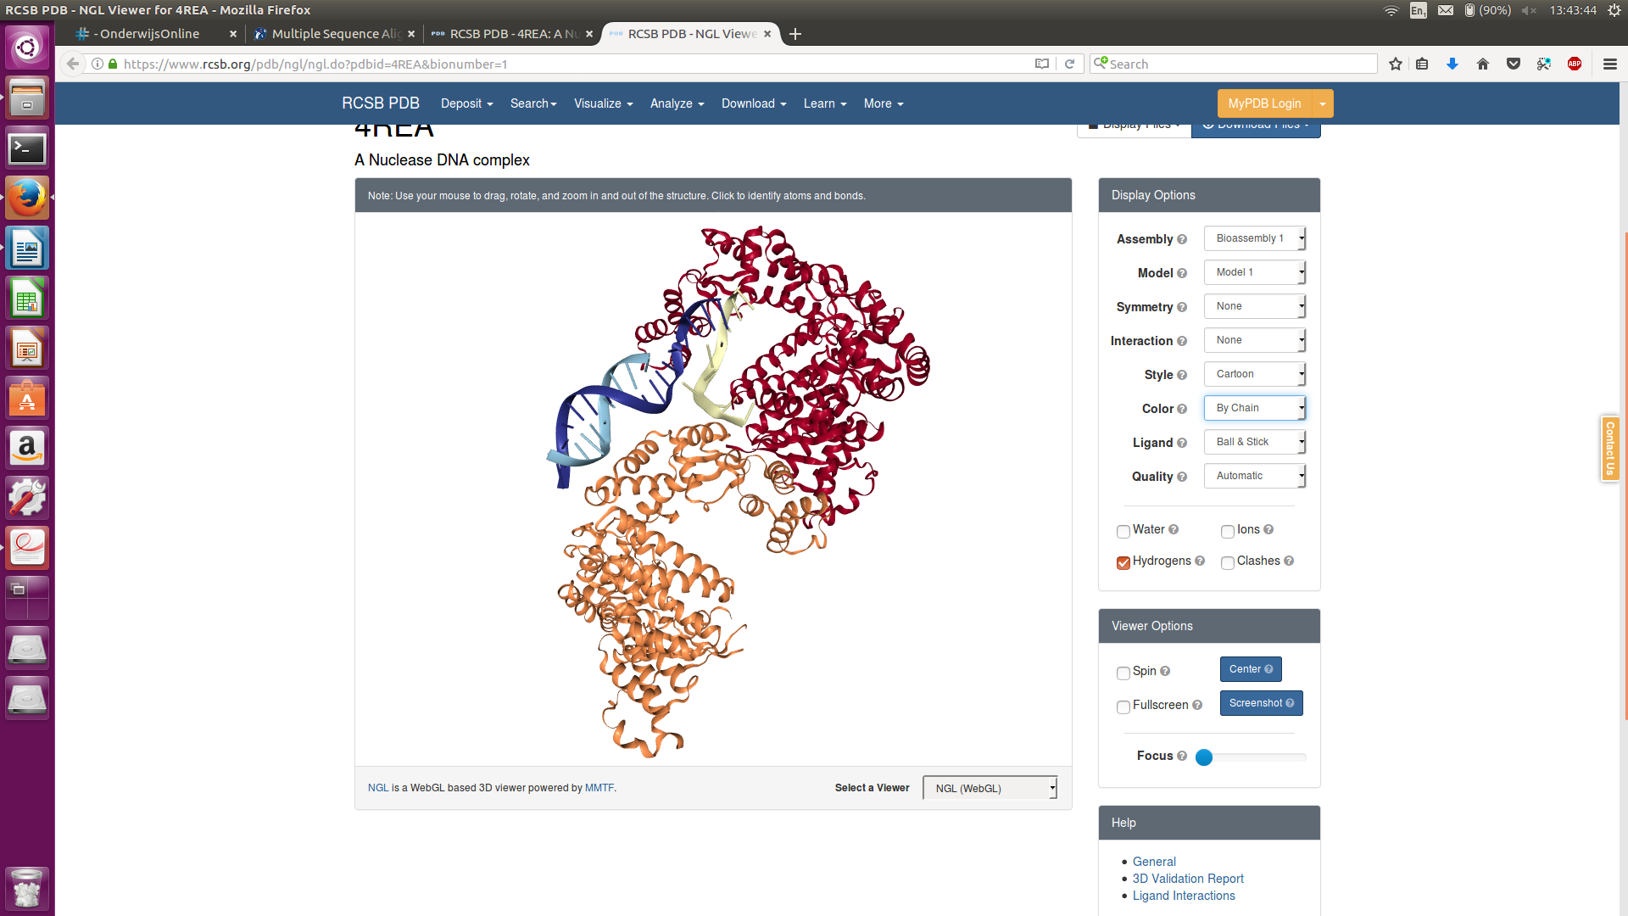

Linux

Vraag | Commando(s)
1 | Pwd
2 | Mkdir Thematoets
3 | Nano vraag3.txt
4
5
6 | Nano vraag7.py
7
8

